TeamUp规范书

项目名称： | Teamup
版 本： | V1.1
编写团队： | Teamup团队
编写日期： | 2025/10/31

目录
1. 客户端 4
1.1 客户端前端（TeamUp 前端代码规范（Vue 3 + Vite 7）） 4
1.1.1 技术栈与运行环境 4
1.1.2 目录结构与职责（src/） 4
1.1.3 命名与文件约定 5
1.1.4 导入与路径规范 5
1.1.5 状态管理（Pinia） 6
1.1.6 路由（Vue Router） 6
1.1.7 网络请求（Axios 封装） 6
1.1.8 表单与校验 7
1.1.9 认证与本地缓存 7
1.1.10 日志与调试 8
1.2 客户端后端 8
1.3 客户端架构 8
1.3.1 项目概述 8
1.3.2 DDD 分层架构 9
1.3.3 项目结构详解 10
1.3.4 DDD 核心概念实现 11
1.3.5 核心业务流程 14
1.3.6 数据模型设计 16
1.3.6.2 实体关系图 17
1.3.7 配置管理 18
1.3.8 安全设计 19
1.3.9 扩展性设计 20
1.3.10 部署架构 21
1.3.11 开发规范 22
1.3.12 总结 23
2. 服务端 23
2.1 服务端前端（Vue 3 + Element Plus 前端开发常规规范） 23
2.1.1 项目结构与文件命名规范-目录结构规范 23
2.1.2 项目结构与文件命名规范-文件命名规范 24
2.1.3 Vue 3 代码规范-组件开发规范 24
2.1.4 Element Plus 使用规范-组件导入规范 25
2.1.5 Element Plus 使用规范-表单规范 25
2.1.6 Element Plus 使用规范-表格规范 25
2.1.7 Element Plus 使用规范-反馈组件规范 25
2.1.8 样式与主题规范-主题定制规范 25
2.1.9 路由与权限规范-路由定义规范 26
2.1.10 路由与权限规范-权限控制规范 26
2.1.11 请求与API规范-API管理规范 26
2.1.12 请求与API规范-请求拦截规范 26
2.1.13 代码质量规范-代码风格规范 26
2.2 服务端后端（后端代码规范） 27
2.2.1 接口返回规范 27
2.2.2 异常处理规范 27
2.2.3 数据传输对象规范 28
2.2.4 分页查询规范 28
2.2.5 对象转换规范 28
2.2.6 JWT 认证规范 29
2.2.7 错误码规范 29
2.2.8 日志规范 30
2.2.9 控制器层规范 30
2.2.8 服务层规范 31
2.3 服务端架构 31
2.3.1 整体架构流程 31
2.3.2 核心组件说明 31
2.3.3 登录流程详解 34
2.3.4 安全机制 35

客户端

客户端前端（TeamUp 前端代码规范（Vue 3 + Vite 7））
本规范基于当前仓库的实际代码与依赖整理，旨在在不改变现有技术栈前提下，统一项目结构、命名、编码与协作方式，保证代码可读、可维护、可扩展。

1.1.1 技术栈与运行环境
运行环境：Node.js ^20.19.0 || >=22.12.0（参考 package.json）。
构建工具：Vite 7（vite）。
框架：Vue 3（组合式 API，支持 <script setup> 与 setup()）。
状态管理：Pinia 3（src/stores/）。
路由：Vue Router 4（src/router/index.js）。
UI 组件：Element Plus（含图标包）。
HTTP：Axios 封装（src/utils/request.js）。
路径别名：@ 指向 src/（vite.config.js 与 jsconfig.json 一致）。

1.1.2 目录结构与职责（src/）
api/：后端接口模块，每个领域一个文件，如 login.js、user.js、regist.js。
assets/：静态资源与全局样式，如 assets/styles/global.css。
components/：可复用的基础/业务组件，如 Header.vue、LoginForm.vue、TeamTalk.vue。
router/：路由定义与导航守卫，仅一个入口 index.js。
stores/：Pinia Store，领域拆分，如 auth.js、theme.js、chat.js。
utils/：工具与封装，如 request.js（网络）、auth.js（本地登录态）。
views/：页面级组件，后缀统一 xxxView.vue，如 LoginView.vue、HomeView.vue。
main.js：应用入口，注册 Router、Pinia、Element Plus、全局图标与样式。

1.1.3 命名与文件约定
组件文件：PascalCase，例如 LoginForm.vue、TeamTalk.vue。
页面视图：PascalCase + View 后缀，例如 HomeView.vue。
Store 文件：小写/中划线风格（保持现状），Store 函数命名统一 useXxxStore，如 useAuthStore()。
API 模块：小写，按功能命名，如 login.js、user.js、regist.js。
工具模块：小写，按职责命名，如 request.js、auth.js。
变量/函数：camelCase；组件/类：PascalCase；常量：UPPER_SNAKE_CASE。
路由名称：kebab-case 或 camelCase 均可，保持项目内一致（当前使用 login、home 等小写）。

1.1.4 导入与路径规范
别名 @ 指向 src/，避免深层相对路径：import X from '@/utils/request'。
导入顺序：
核心库（vue、vue-router、pinia）
第三方库（element-plus 等）
别名模块（@/xxx）
相对路径模块（./xxx、../xxx）
分组空行：不同来源的导入之间空一行。

1.1.5 状态管理（Pinia）
Store 结构：defineStore('id', () => { state, getters(computed), actions })。
命名：函数式命名 useAuthStore、useThemeStore、useChatStore。
持久化：登录态与主题使用 localStorage（键：userToken、userInfo、theme）。

1.1.6 路由（Vue Router）
定义位置：router/index.js。
导航守卫：
beforeEach 动态导入 auth Store，避免循环依赖。
已登录且 Token 未过期 → 放行；未登录或过期 → 重定向登录并携带 redirect。
进入登录页时，若已登录且 Token 有效 → 重定向首页。
afterEach 设置标题与滚动到顶部。

1.1.7 网络请求（Axios 封装）
封装位置：utils/request.js。
统一配置：
baseURL: '/api'、timeout: 10000、Content-Type: application/json。
请求拦截：从 utils/auth.getToken() 注入 Authorization: Bearer <token>。
响应拦截：直接返回 response.data，错误格式统一：
{ message: string, status?: number, data?: any }
使用规范：
仅在 api/*.js 中直接使用 request({...})；业务组件只调用 API 模块导出的方法。
以功能为单位组织 API（login.js、user.js、regist.js），函数语义清晰，如 loginByPhoneAndPassword()、getCurrentUser()。
后端代理：
开发环境通过 Vite 代理：/api -> http://47.99.79.0:9291（见 vite.config.js）。
请求路径必须以 /api 开头，不要硬编码后端域名。
错误处理：
组件侧 try/catch 捕获 error.message 友好提示（如 ElMessage.error(error.message)）。
常见 HTTP 状态码在封装内已分类记录日志（400/401/403/404/500）。

1.1.8 表单与校验
校验函数：置于组件内部或 api/utils 中，命名 validateXxx，返回错误文案字符串或空字符串。
交互规范：
先本地校验 → 再请求后端。
提交按钮有 loading 态；发送验证码按钮倒计时、禁用状态可复用当前实现。
统一使用 Element Plus 的反馈组件（ElMessage）。

1.1.9 认证与本地缓存
存储键名：
Token：userToken
用户信息：userInfo（包含 loginTime、登录方式等）
主题：theme（dark/light）
安全建议：
本地存储信息尽量最小化，避免敏感数据；需要时可增加签名或加密。
Token 失效（401）时统一登出与跳转（见 stores/auth.js）。

1.1.10 日志与调试
开发期日志：允许适度 console.log，统一前缀，建议仅在开发环境输出：
if (import.meta.env.DEV) {
console.log('[Auth] 用户登录成功:', userInfo)
}

客户端后端

1.2.1 洋葱架构的层次
核心层（Core Layers）

1.2.1.1 领域模型层
位置： 最核心的一层。
职责： 包含实体、值对象、聚合根、领域事件等。它封装了企业最核心的业务规则和逻辑。
依赖关系： 不依赖任何其他层，是纯正的、无污染的领域知识。
示例： Order（订单）、Product（产品）、OrderLineItem（订单项）等类，以及计算订单总价、验证订单状态等业务逻辑。

1.2.1.2 领域服务层

位置： 环绕在领域模型层之外，与领域模型同属核心。
职责： 处理那些不适合放在任何单个实体或值对象中的业务逻辑。这些操作通常是跨多个聚合的。
依赖关系： 只依赖于领域模型层。
示例： OrderCreationService，它需要协调 Order、Customer、Inventory 等多个实体来完成一个复杂的创建订单流程。

1.2.1.3 应用服务层
位置： 在领域服务层之外。
职责：
协调任务、用例流。
不包含业务逻辑，只负责将调用委托给领域对象（实体、领域服务）来完成一个用例。
负责事务控制、安全认证等横切关注点。
依赖关系： 依赖于内部的领域服务层和领域模型层。
示例： OrderApplicationService 中有一个 PlaceOrder 方法，它会调用 OrderFactory.CreateOrder()、orderRepository.Save() 并发布 OrderPlacedEvent。

基础设施与接口层（Infrastructure & Interface Layers）

1.2.1.4 基础设施层
位置： 最外层。
职责： 为核心层定义的接口提供具体的技术实现。它是所有技术细节的“家”。
包含内容：
数据持久化： 实现 IOrderRepository 接口的 OrderRepository（使用 EF Core / Dapper）。
外部服务： 实现 IEmailService 接口的 SmtpEmailService。
文件系统、缓存、消息队列等。
依赖关系： 依赖于内部的所有层，因为它需要实现内部定义的契约（接口）。

1.2.1.5 表示层 / UI层
位置： 最外层，与基础设施层并列。
职责： 接收用户输入，展示结果。可以是 Web API、MVC 控制器、Blazor 页面、桌面 UI 等。
依赖关系： 依赖于应用服务层。它不应该直接访问领域模型或基础设施，而是通过调用应用服务的方法来完成用户交互。

1.2.2 核心原则与依赖规则
1.依赖方向指向中心： 外层可以依赖内层，但内层绝对不能依赖外层。这是洋葱架构与分层架构最根本的区别。
2.耦合的是抽象，而非实现： 内层（领域、应用服务）只定义接口（如 IRepository），外层（基础设施）实现这些接口。这通过依赖倒置原则（DIP） 实现。
3.领域模型是核心： 所有设计都围绕着保护和丰富领域模型展开。
4.基础设施是细节： 数据库、Web框架、第三方库等都是可以替换的“细节”，不应影响核心业务逻辑。

1.2.3 优缺点

1.2.3.1 优点
1.高内聚低耦合： 核心业务逻辑独立，易于维护和演进。
2.可测试性极佳： 可以轻松为领域模型和应用服务编写单元测试。
3.技术无关性： 领域核心不关心外部技术，技术选型可以推迟或更换。
4.聚焦领域： 迫使开发人员专注于业务逻辑本身，而不是技术实现。

1.2.3.2 缺点
1.学习曲线： 对团队的设计能力和DDD理解要求较高。
2.过度设计： 对于简单的CRUD应用，可能会显得臃肿和复杂。
3.项目结构复杂： 层次和依赖关系较多，需要严格的规范来管理。

1.2.3 总结
洋葱架构是实施DDD的强大工具，它通过依赖倒置和以领域为核心的设计，构建出健壮、灵活且易于维护的复杂软件系统。它非常适合业务逻辑复杂、需要长期演进的企业级应用。对于简单的项目，则需要权衡其带来的复杂度和收益。

1.3 客户端架构

1.3.1 项目概述

1.3.1.1 微服务简介
用户管理微服务（UserManager）是一个基于DDD（领域驱动设计）架构的微服务，负责用户注册、登录、个人信息管理、权限控制等核心功能。

1.3.1.2 技术栈
框架: ASP.NET Core 8.0
数据库: PostgreSQL
缓存: Redis
ORM: Entity Framework Core
认证: JWT Token
架构模式: DDD + CQRS + Repository

1.3.2 DDD 分层架构

1.3.2.1 整体架构图
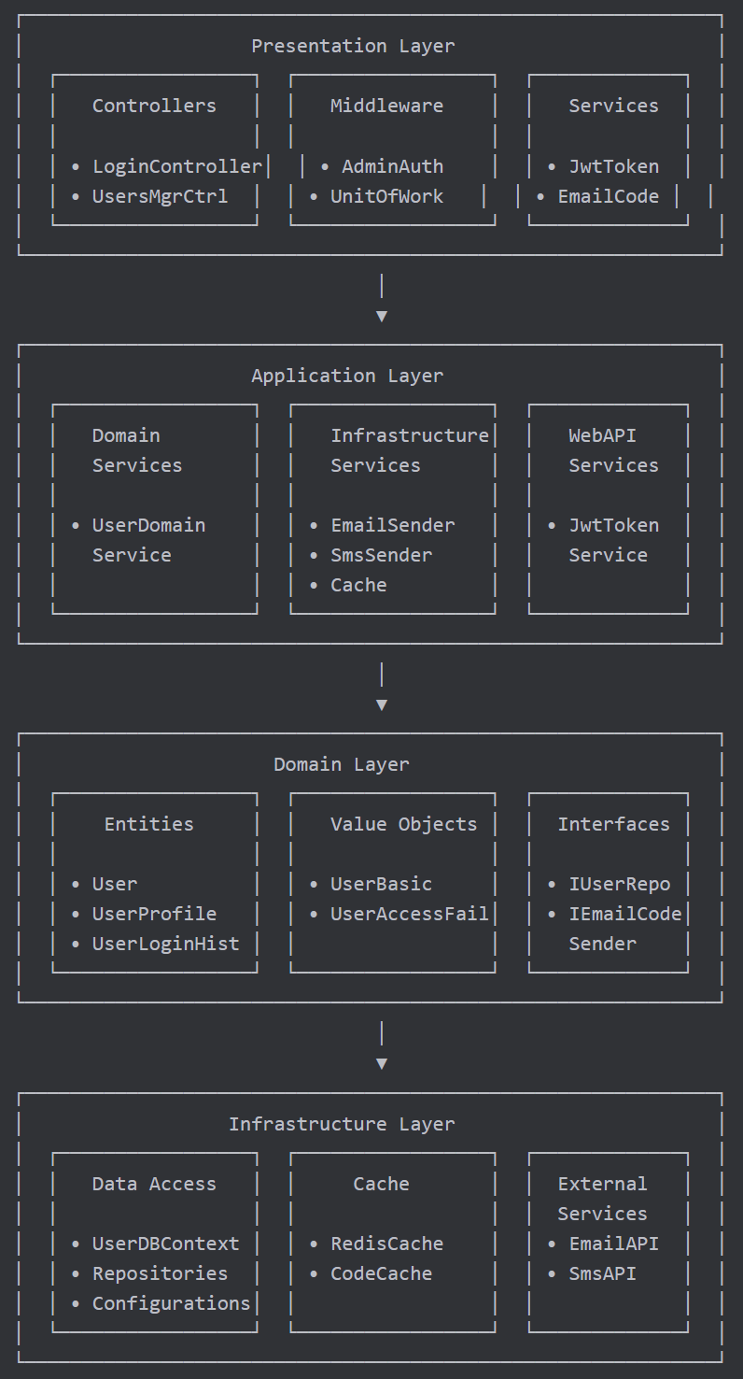

1.3.3 项目结构详解

1.3.3.1 项目分层结构
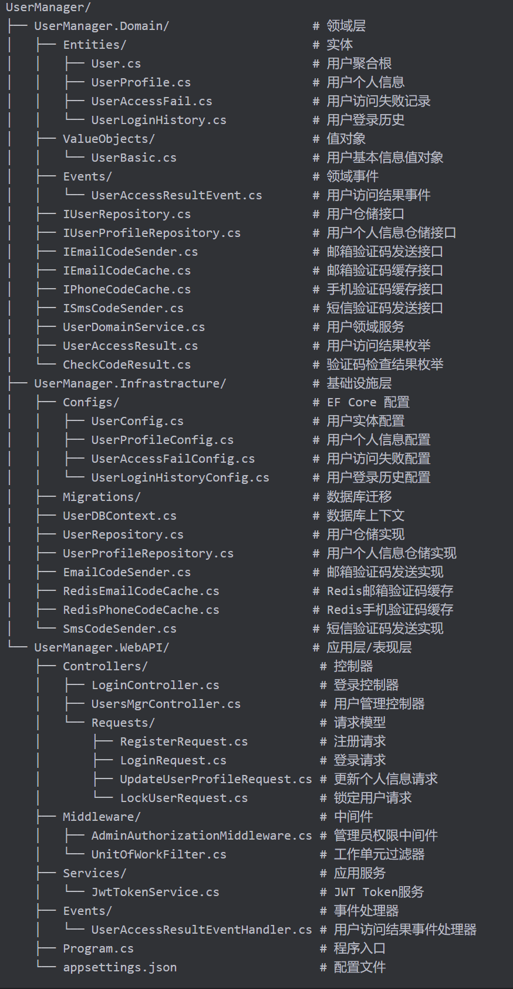

1.3.4 DDD 核心概念实现

1.3.4.1 聚合根（Aggregate Root）
User 聚合根
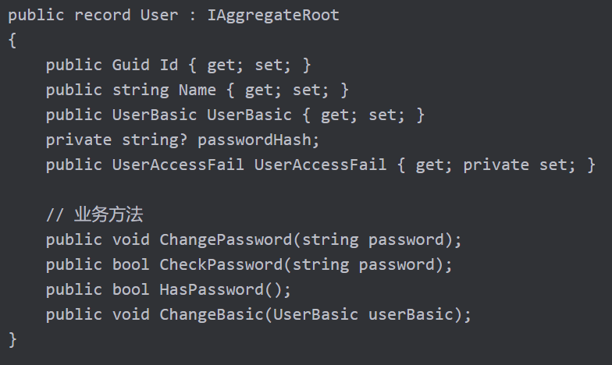
设计原则：
作为聚合根，控制整个用户聚合的完整性
封装密码相关的业务逻辑
管理用户基本信息和访问失败记录

1.3.4.2 实体（Entities）
UserProfile 实体
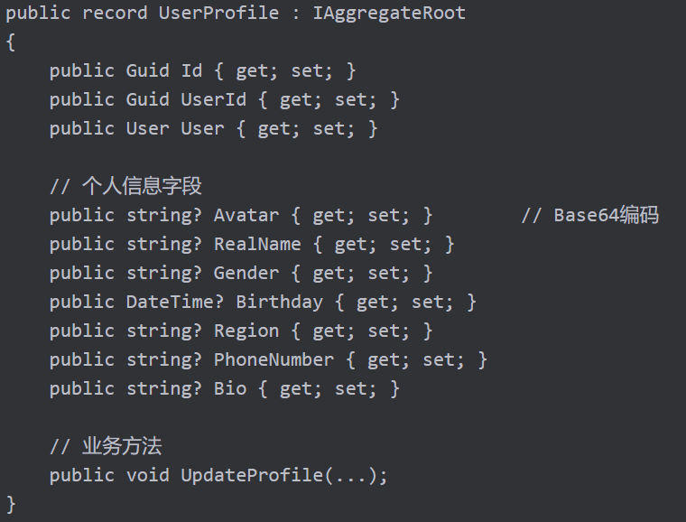

1.3.4.3 值对象（Value Objects）
UserBasic 值对象
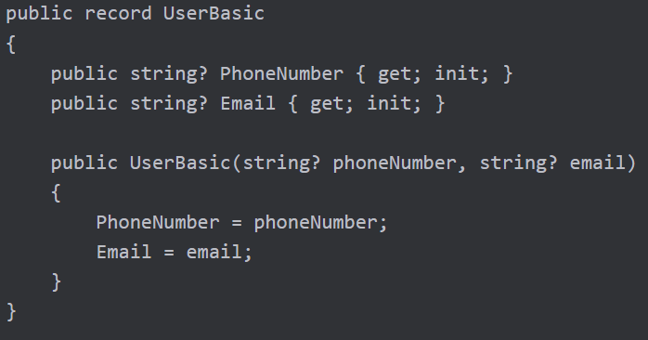
设计原则：
不可变性（record类型）
无标识符
通过构造函数确保有效性

1.3.4.4 领域服务（Domain Services）
UserDomainService
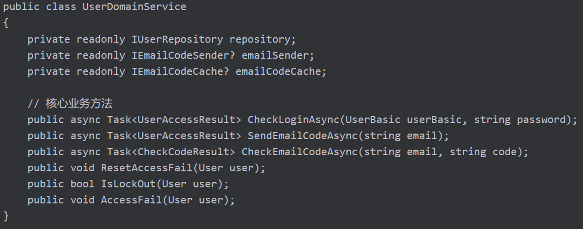
设计原则：
封装复杂的业务逻辑
协调多个聚合根
处理跨聚合的业务规则

1.3.4.5 仓储模式（Repository Pattern）
接口定义
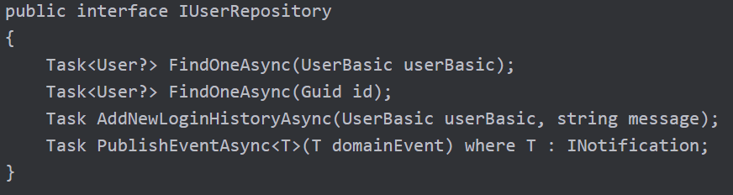
实现
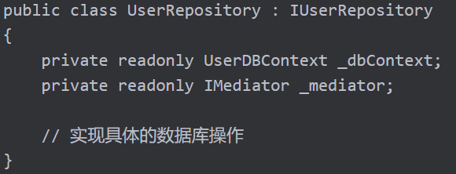

1.3.5 核心业务流程

1.3.5.1 用户注册流程
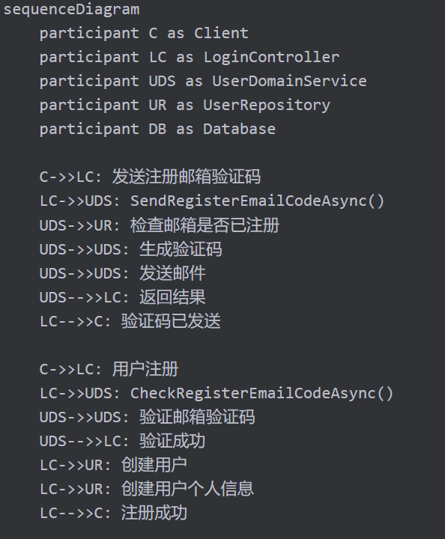

1.3.5.2 用户登录流程
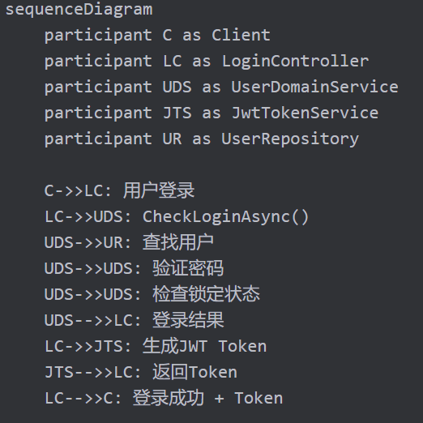

1.3.5.3 管理员权限验证流程
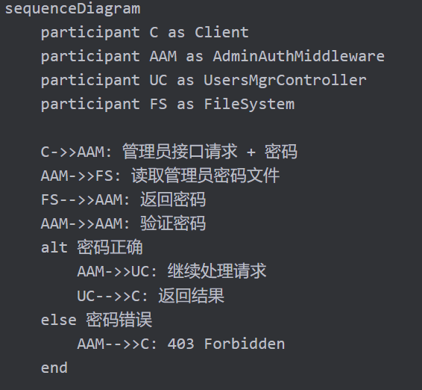

1.3.6 数据模型设计

1.3.6.1 数据库表结构
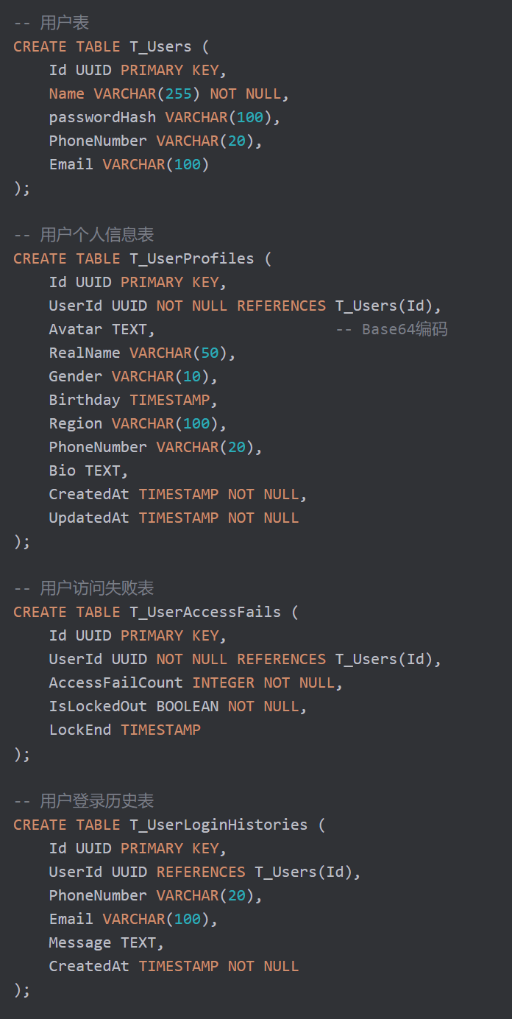

1.3.6.2 实体关系图
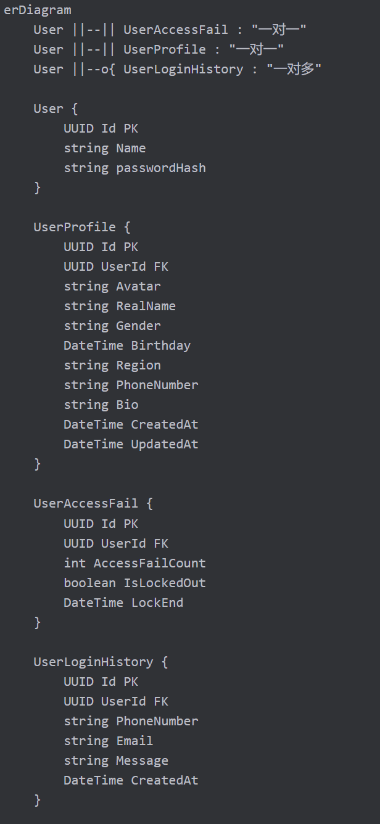

1.3.7 配置管理

1.3.7.1 配置文件结构
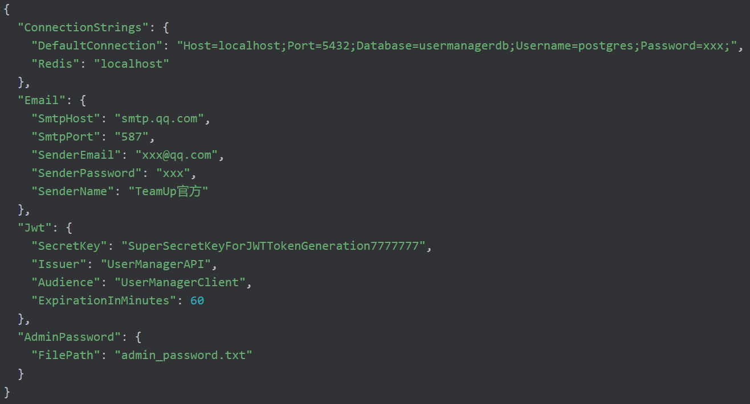

1.3.8 安全设计

1.3.8.1 认证与授权
JWT Token认证:
1.用户登录后获得JWT Token
2.Token包含用户ID、角色等信息
3.支持Token过期和刷新
管理员权限控制:
1.通过文件中的密码进行验证
2.中间件级别的权限检查
3.支持动态修改管理员密码
密码安全:
1.密码使用MD5哈希存储
2.支持密码复杂度验证
3.登录失败锁定机制

1.3.8.2 数据安全
敏感信息保护:
1.密码不存储明文
2.个人信息字段支持加密
3.头像使用Base64编码
访问控制:
1.用户只能访问自己的信息
2.管理员接口需要特殊权限
3.操作日志记录

1.3.9 扩展性设计

1.3.9.1 微服务通信
通过HTTP API进行服务间通信
支持服务发现和负载均衡
事件驱动的异步通信

1.3.9.2 数据一致性
使用工作单元模式确保事务一致性
支持分布式事务（如需要）
事件溯源模式（可扩展）

1.3.9.3 性能优化
Redis缓存提升性能
数据库索引优化
异步处理非关键业务

1.3.10 部署架构

1.3.10.1 容器化部署
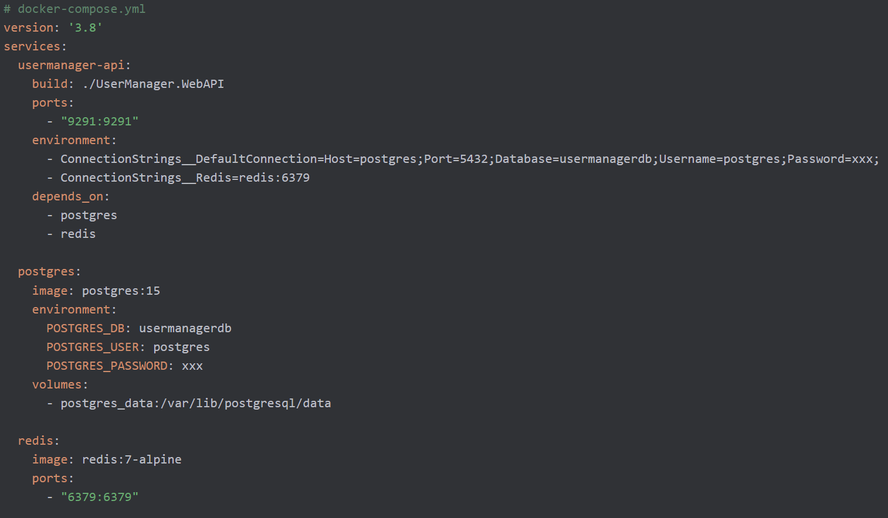

1.3.10.2 监控与日志
结构化日志记录
健康检查端点
性能指标监控
错误追踪和告警

1.3.11 开发规范

1.3.11.1 代码规范
命名规范:
1.实体使用名词：User, UserProfile
2.服务使用动词+名词：UserDomainService
3.接口以I开头：IUserRepository
分层规范:
1.领域层不依赖其他层
2.基础设施层实现领域层接口
3.应用层协调领域层和基础设施层
异常处理:
1.使用领域异常表示业务错误
1.统一异常处理中间件
3.记录详细的错误日志

1.3.11.2 测试策略
单元测试:
1.领域服务测试
2.实体业务逻辑测试
3.仓储接口测试
集成测试:
1.API接口测试
2.数据库集成测试
3.外部服务集成测试
端到端测试:
1.完整业务流程测试
2.用户场景测试

1.3.12 总结
这个用户管理微服务采用了标准的DDD架构模式，具有以下特点：
1.清晰的层次分离：领域层、应用层、基础设施层职责明确
2.高内聚低耦合：每个模块职责单一，依赖关系清晰
3.可扩展性强：支持水平扩展和功能扩展
4.安全性好：多层安全防护机制
5.可维护性高：代码结构清晰，易于理解和修改
通过这个架构，开发者可以更好地理解DDD的核心概念和实现方式，为构建更复杂的微服务系统打下坚实基础。

2. 服务端

2.1 服务端前端（Vue 3 + Element Plus 前端开发常规规范）

2.1.1 项目结构与文件命名规范-目录结构规范
api/ - 统一管理所有API接口
assets/ - 存放静态资源（图片、字体等）
components/ - 公共组件，按功能模块分子目录
composables/ - 组合式函数，按功能分类
directives/ - 自定义指令
layouts/ - 布局组件
router/ - 路由配置和权限控制
store/ - 状态管理（Pinia）
styles/ - 全局样式和主题变量
types/ - TypeScript类型定义
utils/ - 工具函数库
views/ - 页面级组件

2.1.2 项目结构与文件命名规范-文件命名规范
组件文件 - 使用PascalCase（大驼峰）命名。
工具函数/组合式函数 - 使用camelCase（小驼峰）命名。
类型定义文件 - 使用PascalCase命名。
样式文件 - 使用kebab-case（短横线连接）命名。
目录名称 - 使用kebab-case命名。

2.1.3 Vue 3 代码规范-组件开发规范
使用 <script setup> 语法糖。
明确定义组件Props和Emits的类型。
响应式数据使用ref和reactive。
计算属性使用computed。
生命周期钩子按执行顺序排列。
使用defineExpose明确暴露给父组件的方法。

2.1.4 Element Plus 使用规范-组件导入规范
推荐按需导入以减少打包体积。
统一在指定位置配置全局组件。
保持组件导入的一致性。

2.1.5 Element Plus 使用规范-表单规范
统一使用el-form组件管理表单。
为每个表单字段定义验证规则。
合理使用表单布局和标签宽度。

2.1.6 Element Plus 使用规范-表格规范
为表格列定义明确的宽度。
复杂表格使用自定义列模板。
统一处理表格空状态。
分页参数标准化。

2.1.7 Element Plus 使用规范-反馈组件规范
消息提示统一使用ElMessage。

2.1.8 样式与主题规范-主题定制规范
在统一文件中管理主题色变量。
按Element Plus官方方式扩展主题。
保持暗色模式和亮色模式的一致性。

2.1.9 路由与权限规范-路由定义规范
路由配置集中管理。
使用懒加载提升性能。
路由命名统一规范。
嵌套路由层次清晰。

2.1.10 路由与权限规范-权限控制规范
路由级权限统一处理。

2.1.11 请求与API规范-API管理规范
API接口按模块分类。
统一错误处理机制。
请求参数和响应数据类型化。

2.1.12 请求与API规范-请求拦截规范
统一添加认证token。

2.1.13 代码质量规范-代码风格规范
使用ESLint + Prettier统一代码风格。
组件模板缩进统一为2个空格。
属性定义顺序保持一致。
导入语句分组和排序规范。

2.2 服务端后端（后端代码规范）

2.2.1 接口返回规范
统一返回格式：
所有接口返回都应使用 ResponseResult 进行包装
成功返回使用 ResponseResult.success()
失败返回使用 ResponseResult.fail()
自定义返回使用 ResponseResult.response()
两种返回对象：
ResponseResult<T>: 主要用于控制器返回，包含 code、message、data 字段
Result<T>: 全局返回对象，包含 code、message、data、requestId 字段

2.2.2 异常处理规范
异常分类：
ClientException: 客户端异常
ServiceException: 服务端异常
RemoteException: 远程调用异常
UnauthorizedException: 未授权异常
使用示例：
// 抛出业务异常
throw new ClientException("用户名或密码错误");
// 使用错误码枚举
throw new ServiceException(BaseErrorCode.USER_NAME_EXIST_ERROR);

2.2.3 数据传输对象规范
DTO分类：
XxxDTO: 数据传输对象，用于接收前端参数
XxxVO: 视图对象，用于返回给前端展示
XxxDO: 数据持久化对象，对应数据库表
命名规范：
查询类: XxxQuery
分页查询: 继承 PageQuery
更新类: XxxUpdateDTO

2.2.4 分页查询规范
使用 PageQuery 及其子类进行分页参数接收：
@GetMapping("/page")
public ResponseResult<PageDTO<ProjectVO>> pageQuery(ProjectPageQuery projectPageQuery) {
return ResponseResult.success(projectService.pageQuery(projectPageQuery));
}

2.2.5 对象转换规范
使用工具类进行对象转换：
// 使用 hutool 的 BeanUtil
UserVO userVO = BeanUtil.toBean(userDO, UserVO.class);
// 使用自定义 BeanUtils
UserVO userVO = BeanUtils.copyBean(userDO, UserVO.class);

2.2.6 JWT 认证规范
Token 拦截
通过 TokenFilter 拦截请求，解析 JWT token 并设置用户上下文：
// 获取当前登录用户ID
Long userId = UserContext.getUser();
排除路径配置
在 application.yaml 中配置无需认证的路径：
key:
auth:
excludePaths:
- /api/team-up/v1/user/login
- /api/admin/users/**

2.2.7 错误码规范
基础错误码：
BaseErrorCode: 定义系统基础错误码
HttpStatusEnum: HTTP 状态码枚举
业务错误码：
各业务模块定义自己的错误码枚举，如：
UserErrorCodeEnum
ProjectErrorCodeEnum
ResumeErrorCodeEnum

2.2.8 日志规范
使用 @Slf4j 注解记录日志：
@Slf4j
@Service
public class UserServiceImpl implements UserService {

public void someMethod() {
log.info("执行某些操作");
log.error("出现错误", e);
}
}

2.2.9 控制器层规范
接口文档注解：
使用 Swagger 注解描述接口：
@ApiOperation(value = "接口名称")
@ApiImplicitParam(name = "参数名", value = "参数说明", required = true, dataType = "参数类型")
请求映射规范：
@GetMapping("/{id}") // 查询单个资源
@PostMapping // 创建资源
@PutMapping("/{id}") // 更新资源
@DeleteMapping("/{id}") // 删除资源

2.2.8 服务层规范
接口与实现分离：
定义服务接口继承 IService<T>
实现类继承 ServiceImpl<M, T>

2.3 服务端架构

2.3.1 整体架构流程
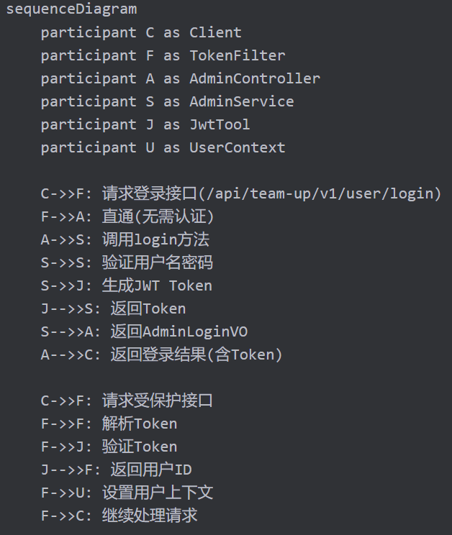

2.3.2 核心组件说明

2.3.2.1 认证配置 (AuthProperties)
位置:
teamup-common/src/main/java/com/irum/teamup/config/AuthProperties.java
功能: 配置无需认证的路径列表
配置示例:
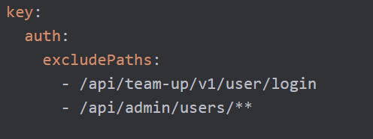

2.3.2.2 JWT配置 (JwtProperties 和 SecurityConfig)
位置:
teamup-common/src/main/java/com/irum/teamup/config/JwtProperties.java
teamup-common/src/main/java/com/irum/teamup/config/SecurityConfig.java
功能: 配置JWT密钥、有效期等参数
配置示例:
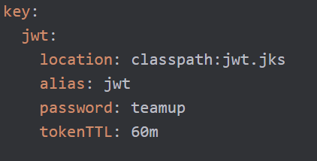

2.3.2.3 JWT工具类 (JwtTool)
位置: teamup-common/src/main/java/com/irum/teamup/utils/JwtTool.java
功能:
生成JWT Token: createToken(Long userId, Duration ttl)
解析验证Token: parseToken(String token)

2.3.2.4 认证过滤器 (TokenFilter)
位置: teamup-sever/src/main/java/com/irum/teamup/filter/TokenFilter.java
功能:
拦截所有请求
检查是否为排除路径
从请求头提取Token并验证
设置用户上下文

2.3.2.5 用户上下文 (UserContext)
位置: teamup-common/src/main/java/com/irum/teamup/utils/UserContext.java
功能: 使用ThreadLocal存储当前用户信息

2.3.2.6 控制层 (AdminController)
位置:
teamup-sever/src/main/java/com/irum/teamup/controller/AdminController.java
功能:
提供登录接口: POST /api/team-up/v1/user/login
接收用户名密码，调用服务层进行认证

2.3.2.7 服务层 (AdminServiceImpl)
位置:
teamup-sever/src/main/java/com/irum/teamup/service/Impl/AdminServiceImpl.java
功能:
验证用户凭据
调用JwtTool生成Token
返回登录结果

2.3.3 登录流程详解
1.用户发起登录请求:
客户端向/api/team-up/v1/user/login发送POST请求
请求体包含用户名和密码
2.TokenFilter处理
由于路径在排除列表中，直接放行
3.AdminController处理
接收AdminLoginDTO对象
调用AdminService.login()方法
4.AdminService验证
查询数据库验证用户是否存在
验证密码是否正确
如验证通过，调用JwtTool.createToken()生成Token
5.生成JWT Token
使用配置的密钥和用户ID生成JWT
设置Token过期时间
6.返回登录结果
封装AdminLoginVO对象，包含Token、用户名等信息
返回给客户端
7.后续请求处理
客户端在后续请求的Authorization头中携带Token
TokenFilter拦截请求，解析并验证Token
验证通过后将用户ID存入UserContext
处理完请求后清理UserContext

2.3.4 安全机制
1.JWT无状态认证
服务端不保存会话状态
Token包含用户信息和过期时间
使用RSA算法签名，防止篡改
2.路径白名单机制
通过AuthProperties配置无需认证的路径
灵活控制哪些接口可以匿名访问
3.异常处理
自定义UnauthorizedException处理认证失败
全局异常处理器统一处理认证相关异常

